WordCount
Entwickeln Sie einen Algorithmus, der die Häufigkeit von eingegebenen Wörtern zählt. Der geforderte Output des Programms ist im unten angegebenen Benutzerdialog zu sehen.
Folgen Sie bei der Implementierung dem folgenden Lösungsansatz:
- Einlesen und Speichern der Wörter in einem String-Array, bis das Wort „fertig“ oder „ready“ gelesen wird oder die maximale Größe des Arrays erreicht ist. Maximale Größe des Arrays darf mit 255 Wörtern angenommen werden.
- Legen Sie zwei Arrays an in der Größe der tatsächlich eingegebenen Wörter. Ein Array für das Speichern der unterschiedlichen Wörter (wordTable) und eins für das Zählen der Häufigkeiten (wordFrequency).
- Durchlaufen Sie nun das Array der eingegebenen Wörter und durchsuchen Sie für jedes Wort, ob Sie es in wordTable finden. Wenn das so ist, erhöhen Sie wordFrequency mit dem Index, mit dem das Wort in wordTable gespeichert ist, um 1. Wenn nicht, legen Sie das Wort in wordTable an und setzen Sie den zugehörigen Eintrag von wordFrequency auf 1.
- Achten Sie darauf, dass die Wörter „fertig“ oder „ready“ nicht mitgezählt werden dürfen.
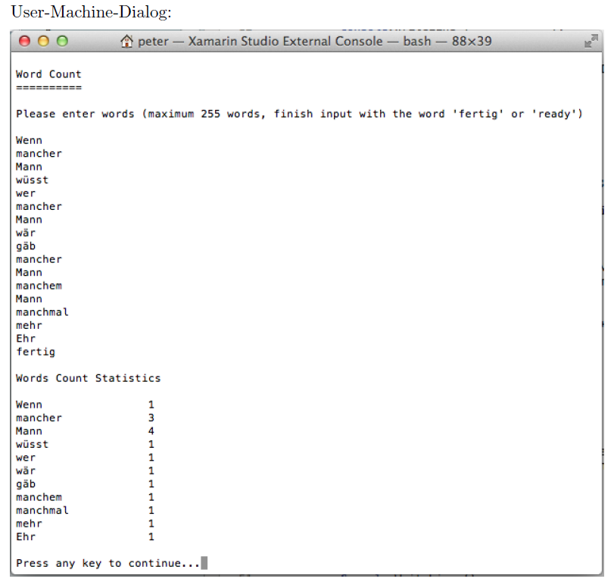
- Abschließend schreiben Sie jeden Eintrag von wordTable und den zugehörigen Eintrag in wordFrequency in die Konsole.

